一、

问题:

由于学生端，教师端，管理员端都有修改密码的页面，所以我把公共的HTML放到一起，并用AJAX动态加载HTML。但用AJAX加载HTML元素时，发现之前用js绑定的click事件失效了。

原因：

AJAX动态加载之前该绑定事件就加载完了，事件没有绑定到动态生成的DOM元素上。

解决方案：

使用on绑定事件。

参考网站：https://www.zhihu.com/question/23895785

$("body").on("click", "#cancel", function() {

})**;**

二、

问题：

AJAX提交form表单（以上传头像为例）

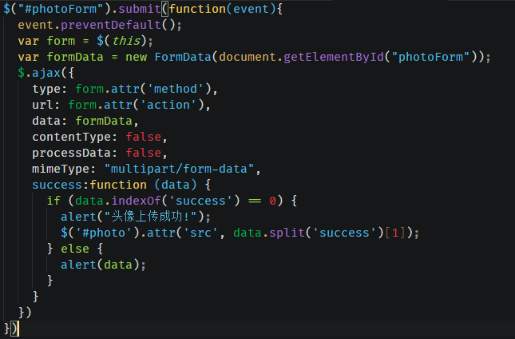

为了避免跳转到.php页面，使用了AJAX方法获取php输出数据的方法，但在传入用户信息的时候遇到了问题，搜索了百度上的解决方案后，我用了formData对象。使用FormData，第一是在提交表单的时候，不需要写大量的js来获得表单数据，直接把表单对象构造就行了。第二就是可以直接异步上传文件。

参考网址：https://www.cnblogs.com/zhuxiaojie/p/4783939.html

三、

问题：js获取session会话中的值

解决方案：先用php文件获取当前的id值，再用ajax获取id值，存入js文件的相应变量中。

四、

问题：学生选择导师时，如何避免跳转到.php，即如何用ajax的方式完成学生选择导师。

表格结构如下图：

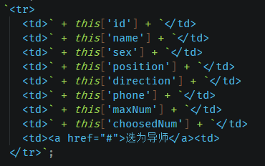

解决方案：点击选为导师后，用jquery选择器遍历并用变量存下导师id,导师的最大选择人数，以及目前已选择的人数。再用ajax发送

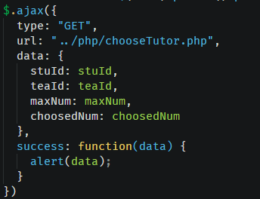

坑点：该点击事件不能写在函数外

扩展功能:

（1）导师可以发布任务,选了该导师的学生可以查看任务内容。任务消息包括：标题，发布时间，截止时间，任务详情。任务详情点击查看详情即可查看。新增了数据库表（task）

（2）增加了密保功能，登录成功后，可以在“我的信息”下的“密保设置”中可以设置密保问题。若忘记密码，可以点击登录页面下方的忘记密码来重置密码，填入基本信息后，回答三个密保问题即可重置，这三个密保问题在登录后的页面中可以设置。新增了数据库表（security）

（3）导师有规定最大可选人数（5人）。